Escrevendo em arquivo

. Podemos criar e escrever em arquivos também, utilizando o método writeFile;

. Esta escrita pode estar associada a um conjunto de operações;

. Como o envio de informações de um usuário, por exemplo;

. Vamos unir mais uma vez os módulos na prática!

Vamos criar dois arquivos um index.html e outro arquivo index.js:

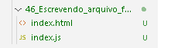

Conteúdo html:

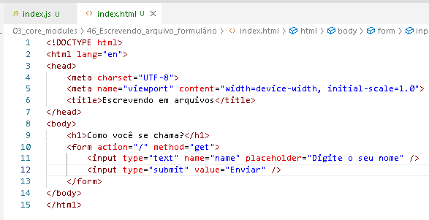

```html
<form action="/" method="get">
<input type="text" name="name" placeholder="Digite o seu nome" />
<input type="submit" value="Enviar" />
</form>
```

Essas linhas de código definem um formulário HTML que permite que os usuários insiram seus nomes e os enviem para o servidor. Vou quebrar cada parte para uma explicação mais detalhada:

1. `<form action="/" method="get">`:
- `<form>` é uma tag HTML que define um formulário que permite que os usuários interajam com os elementos dentro dele.
- `action="/"` define o URL para o qual os dados do formulário serão enviados quando o usuário clicar no botão "Enviar". Neste caso, o valor "/" indica que os dados serão enviados para o próprio URL da página atual.
- `method="get"` especifica o método HTTP que será usado para enviar os dados do formulário. No caso do método "get", os dados do formulário serão anexados à URL como parâmetros de consulta.

2. `<input type="text" name="name" placeholder="Digite o seu nome" />`:
- `<input>` é uma tag HTML usada para criar campos de entrada, como caixas de texto, botões de rádio, etc.
- `type="text"` indica que este campo de entrada é uma caixa de texto, onde os usuários podem digitar texto.
- `name="name"` atribui um nome ao campo de entrada. Esse nome é importante para identificar o campo quando os dados do formulário forem enviados para o servidor. No caso, o nome "name" é usado para identificar o campo onde o usuário deve inserir o nome.
- `placeholder="Digite o seu nome"` fornece um texto de exemplo dentro da caixa de texto que orienta os usuários sobre o que eles devem digitar.

3. `<input type="submit" value="Enviar" />`:
- Este é um botão de envio que permite aos usuários submeter o formulário.
- `type="submit"` indica que este botão é um botão de envio, que será usado para enviar o formulário.
- `value="Enviar"` define o texto que aparecerá no botão.

Portanto, no contexto geral, este trecho de código HTML cria um formulário com um campo de entrada de texto onde os usuários podem digitar seus nomes e um botão "Enviar" que, quando clicado, envia os dados do formulário para o servidor usando o método HTTP GET. O servidor, por sua vez, processa esses dados de acordo com o código Node.js que você compartilhou anteriormente.

Arquivo index.js:

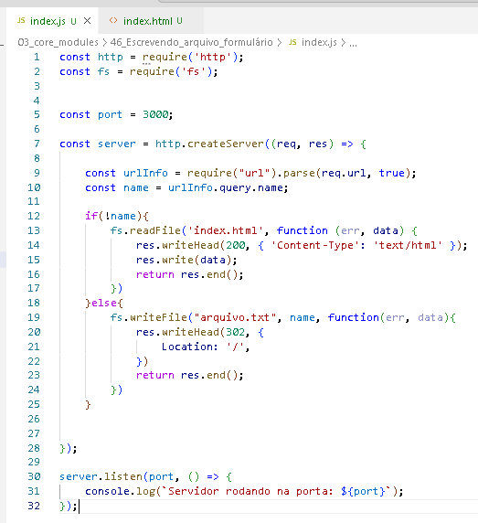

Aqui está uma explicação detalhada do código:

1. **Importação de Módulos:**
```javascript
const http = require('http');
const fs = require('fs');
```
- O módulo `http` é usado para criar um servidor HTTP.
- O módulo `fs` é usado para lidar com operações de sistema de arquivos, como leitura e escrita de arquivos.

2. **Definição de Porta:**
```javascript
const port = 3000;
```
Define a porta em que o servidor vai escutar as requisições. Neste caso, o servidor estará disponível na porta 3000.

3. **Criação do Servidor:**
```javascript
const server = http.createServer((req, res) => {
// ...
});
```
Cria um servidor HTTP utilizando a função `createServer`. A função de callback será executada cada vez que uma requisição for feita ao servidor.

4. **Roteamento das Requisições:**
```javascript
const urlInfo = require("url").parse(req.url, true);
const name = urlInfo.query.name;
```
- O módulo `url` é utilizado para analisar a URL da requisição e extrair informações relevantes.
- `urlInfo.query.name` é usado para obter o valor do parâmetro "name" da consulta.

5. **Tratamento das Requisições:**
```javascript
if (!name) {
fs.readFile('index.html', function (err, data) {
res.writeHead(200, { 'Content-Type': 'text/html' });
res.write(data);
return res.end();
});
} else {
fs.writeFile("arquivo.txt", name, function (err, data) {
res.writeHead(302, {
Location: '/',
});
return res.end();
});
}
```
- Se o parâmetro "name" não estiver presente na URL da requisição (ou seja, o usuário ainda não submeteu o nome), o servidor lê o conteúdo do arquivo `index.html` e o envia como resposta ao cliente. O código de status 200 (OK) é usado para indicar que a requisição foi bem-sucedida.
- Se o parâmetro "name" estiver presente (ou seja, o usuário submeteu o nome), o servidor escreve o nome no arquivo de texto `arquivo.txt` utilizando a função `writeFile`. Em seguida, envia um cabeçalho de redirecionamento (status 302) para a página inicial ("/"). Isso faz com que o navegador recarregue a página principal.

6. **Início do Servidor:**
```javascript
server.listen(port, () => {
console.log(`Servidor rodando na porta: ${port}`);
});
```
O servidor começa a ouvir a porta especificada. Quando o servidor está pronto e ouvindo, ele exibe uma mensagem no console indicando que está rodando na porta especificada.

Em resumo, este código implementa um servidor HTTP básico que lida com um formulário HTML para coletar nomes de usuários e, dependendo da ação do usuário, exibe o formulário ou armazena o nome em um arquivo de texto.

.Explicar com mais detalhes como o código lida com o valor do campo "name" do formulário HTML.

O formulário HTML no arquivo `index.html` contém um campo de entrada onde os usuários podem digitar seus nomes:

```html
<input type="text" name="name" placeholder="Digite o seu nome" />
```

Quando o usuário preenche esse campo e envia o formulário, o servidor Node.js processa a requisição. Vamos analisar como o código trata essa situação:

```javascript
const urlInfo = require("url").parse(req.url, true);
const name = urlInfo.query.name;
```

Aqui, o código utiliza o módulo `url` para analisar a URL da requisição e extrair os parâmetros da consulta (query parameters). No contexto do seu exemplo, quando o usuário preenche o campo "name" e envia o formulário, o nome digitado é incluído na URL como um parâmetro de consulta.

Por exemplo, se o usuário digitar "Alice" no campo "name" e enviar o formulário, a URL resultante poderia ser algo como: `http://localhost:3000/?name=Alice`.

O método `urlInfo.query` retorna um objeto com os parâmetros de consulta. Portanto, `urlInfo.query.name` busca o valor associado ao parâmetro "name" na consulta.

Aqui estão os dois cenários possíveis:

1. **Cenário 1 - Nome não fornecido:**
Se a URL não incluir um parâmetro "name", isso significa que o usuário ainda não submeteu um nome. Nesse caso, o servidor responde enviando o conteúdo do arquivo `index.html` para exibir o formulário ao usuário, permitindo que ele insira seu nome.

2. **Cenário 2 - Nome fornecido:**
Se a URL incluir um parâmetro "name" (por exemplo, `http://localhost:3000/?name=Alice`), o código trata esse nome. Ele usa o módulo `fs` para escrever o nome em um arquivo chamado `arquivo.txt`. Após escrever o nome no arquivo, o servidor envia um cabeçalho de redirecionamento (status 302) para a página inicial ("/"). Isso faz com que o navegador recarregue a página principal, efetivamente limpando o campo de entrada e permitindo que o usuário insira outro nome.

Portanto, o código está configurado para lidar com o valor do campo "name" do formulário HTML de maneira apropriada, dependendo do cenário em que o formulário é enviado ou não enviado.

